Высоту хода педалей можно регулировать
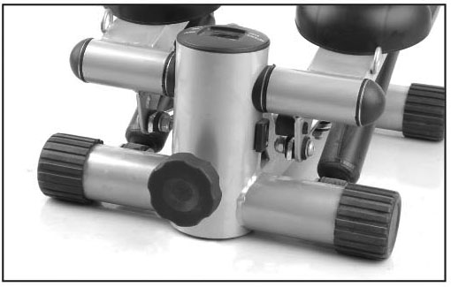  Амплитуду хода педалей можно регулировать, покрутив фиксатор, расположенный спереди. | 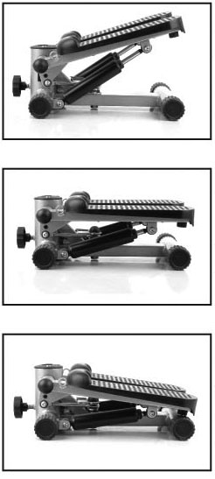 | Угол наклона педалей можно увеличить, закручивая фиксатор
 |  | Угол наклона можно уменьшить, открутив фиксатор
 |  | Тренировку нельзя проводить, если фиксатор полностью откручен

Компьютер
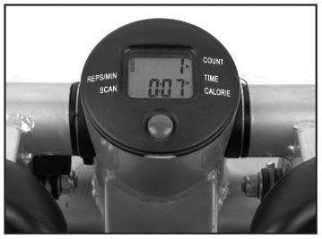  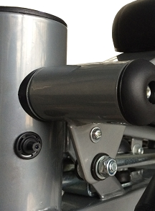 | 1. COUNT: показывает кол-во шагов  2. TIME: показывает время тренировки  3. CALORIE: показывает кол-во потраченных калорий за время тренировки  4. REPS/MIN: показывает среднее кол-во шагов в минуту  5. SCAN: последовательно отображает значения функций в следующем порядке COUNT- TIME- CALORIE- REPS/MIN
НАЗНАЧЕНИЕ КРАСНОЙ КНОПКИ:
- выбор нужной функции
- нажмите и подержите кнопку в течение 3 сек для сброса значения всех функций
РЕГУЛИРОВКА ДАТЧИКА
Если показания компьютера неточны, то возможно сбился датчик компьютера. Для более точных показаний компьютера покрутите винт магнита так, чтобы он был ближе к датчику во время хода педалей.

